Baština za sve! Dani europske baštine- rujan-listopad

Baština za mene!
Dani europske baštine prigoda je za predstavljanje i slavljenje zajedničke kulturne baštine europskih zemalja. Organizirana pod motom -Baština za sve ! ove godine nastoji potaknuti zajedništvo,suradnju, uključivost i jednake mogućnosti za sve društvene skupine da dožive kulturnu baštinu.
Na likovnoj kulturi u 6a i 6b, 7a i 7b razredu obilježili ovu manifestaciju upoznavanjem da hrvatskom baštinom putem informativnih panoa postavljenih u holu škole, te putem Interenta i iznošenje vlastitih iskustava , donošenjm pokretne baštine-Baština za mene.
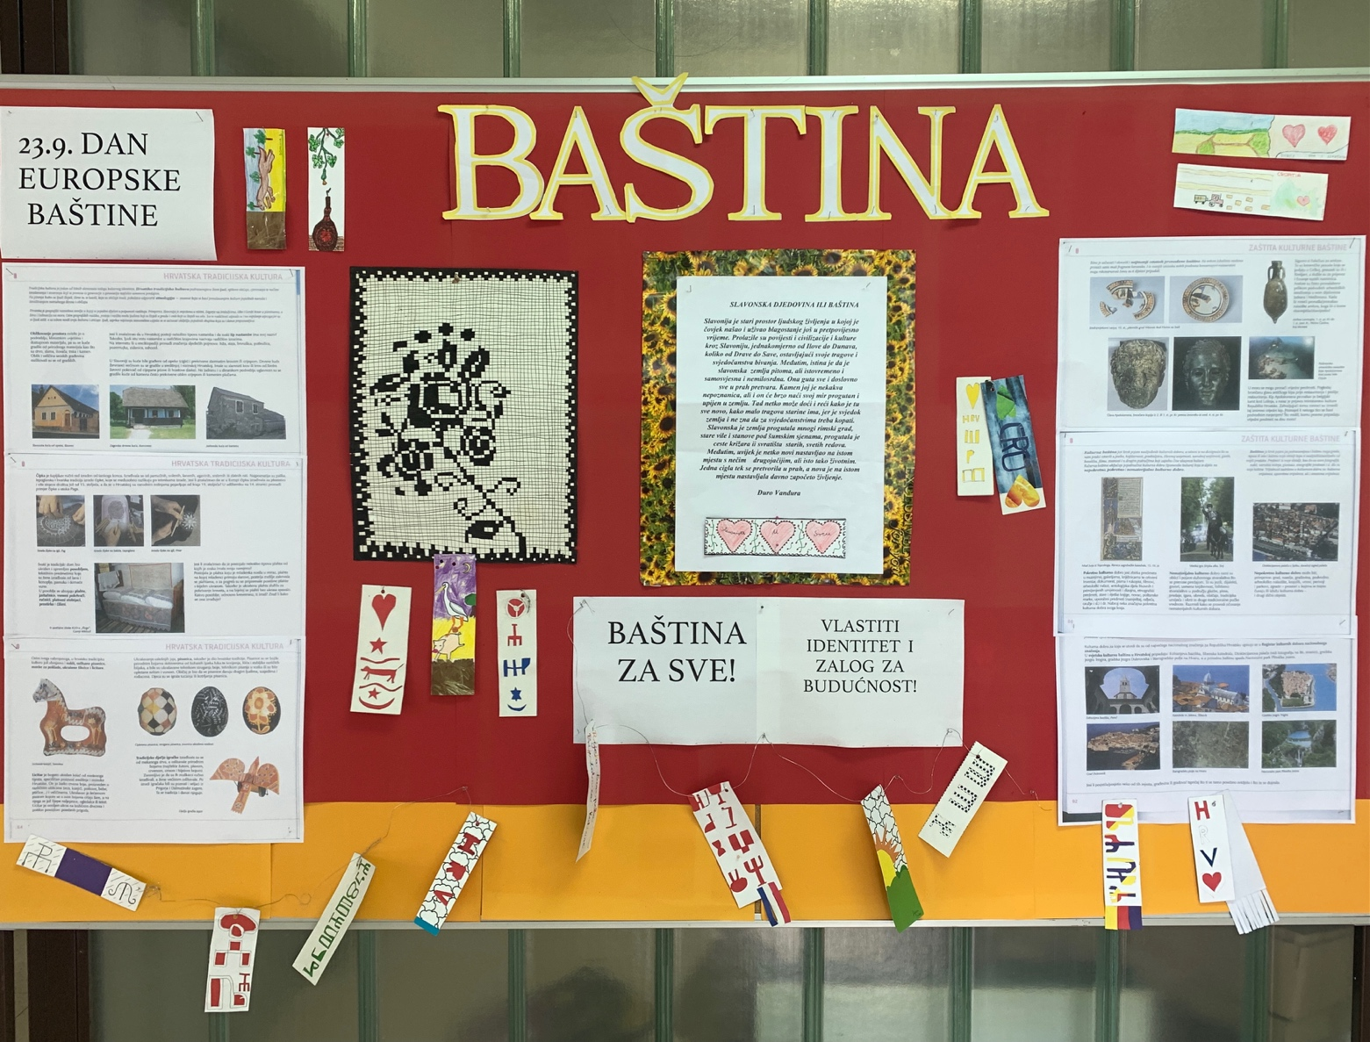
Učenici su sa učiteljicom LK proučili postavljene panoe o baštini, osvijestili su osnovnu podjelu Kulturne baštine na nepokretnu, pokretnu-materijalnu i duhovnu.Navodili su primjere za pojedine vrste , potom smo osvjestili sve od Unesco-a zaštićene lokalitete-(Starigradsko polje na Hvaru, katedrala Sv.Jakova i tvrđava sv.Nikole u Šibeniku, Dioklecijanova palača u Splitu, dio stare jezgre grada Trogira, Eufrazijeva bazilika u Poreču..)
Osvijestili smo i i nematerijalnu duhovnu kulturu u koju pored ojkanja,klapskog pjevnja,godišnjeg ophoda zvončara Kastavštine, Ljelja ili kraljice iz Gorjana, Unesco štiti i naš bećarac- tradicijski-vokalno instrumentalni napjev Slavonije,Baranje i Srijema s čestom tematikom izrugivanja, ljubavi i erotske konotacije.

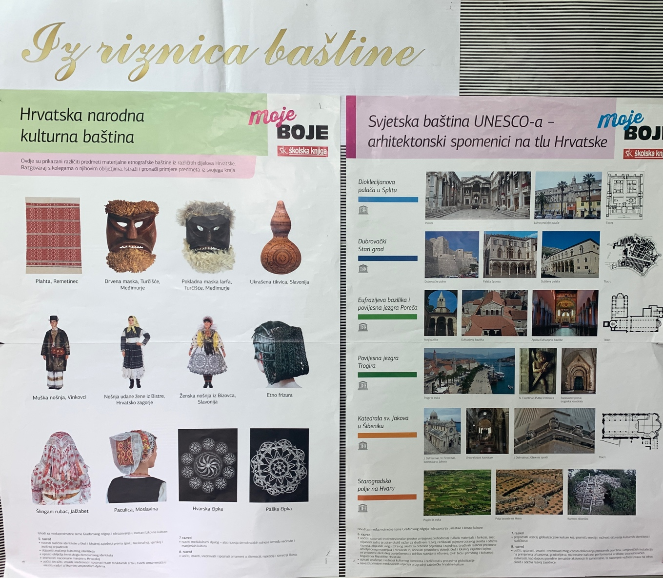

Također smo pronašli i činjenicu da je zaštićeni i govor posavskog sela Siče.
Učenici su dobili zadatak da iskažu što je bašina za njega, njegovu obitelj..
Karlo Jurić donio je opančić, maramu -kalin i bluzu-oplećak , Valentin Ćepka stari novac-kovanice, najstariju iz doba Marije Terezije, Martina Mazor krpenu lutku s kakvom se nekad igralo i praćak- alatku s kojom se pralo rublje na potoku,rijeci..
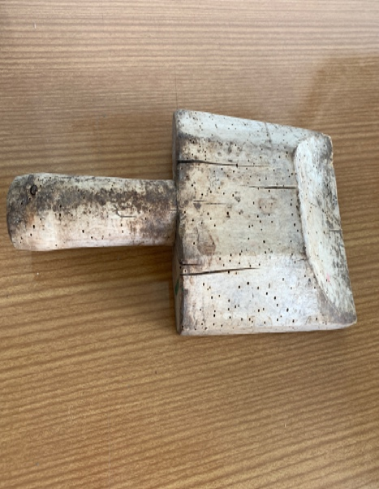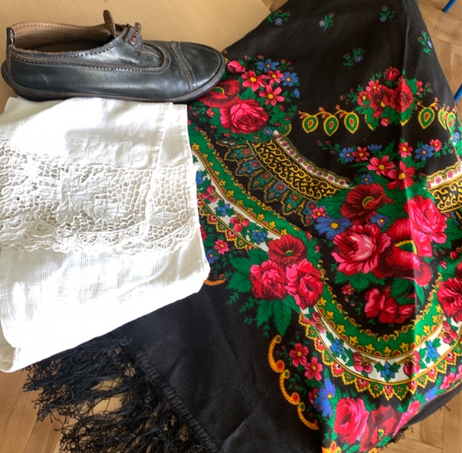
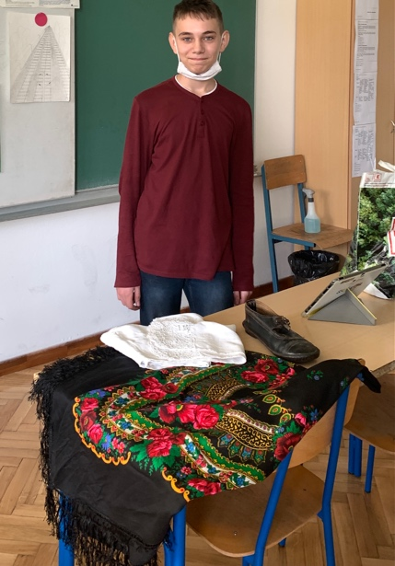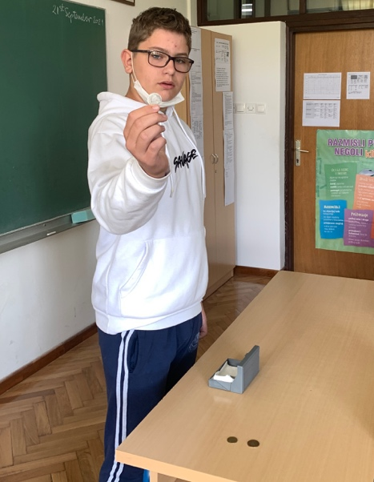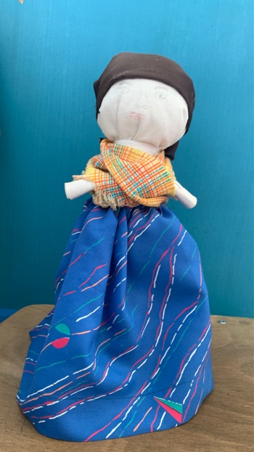
Karlo je također i prezentirao više kroz ppt o slavonskoj tradicijskoj nošnji.

Posvetite nekoliko minuta i uživajte u predivnom teksut Đure Vanđure- . 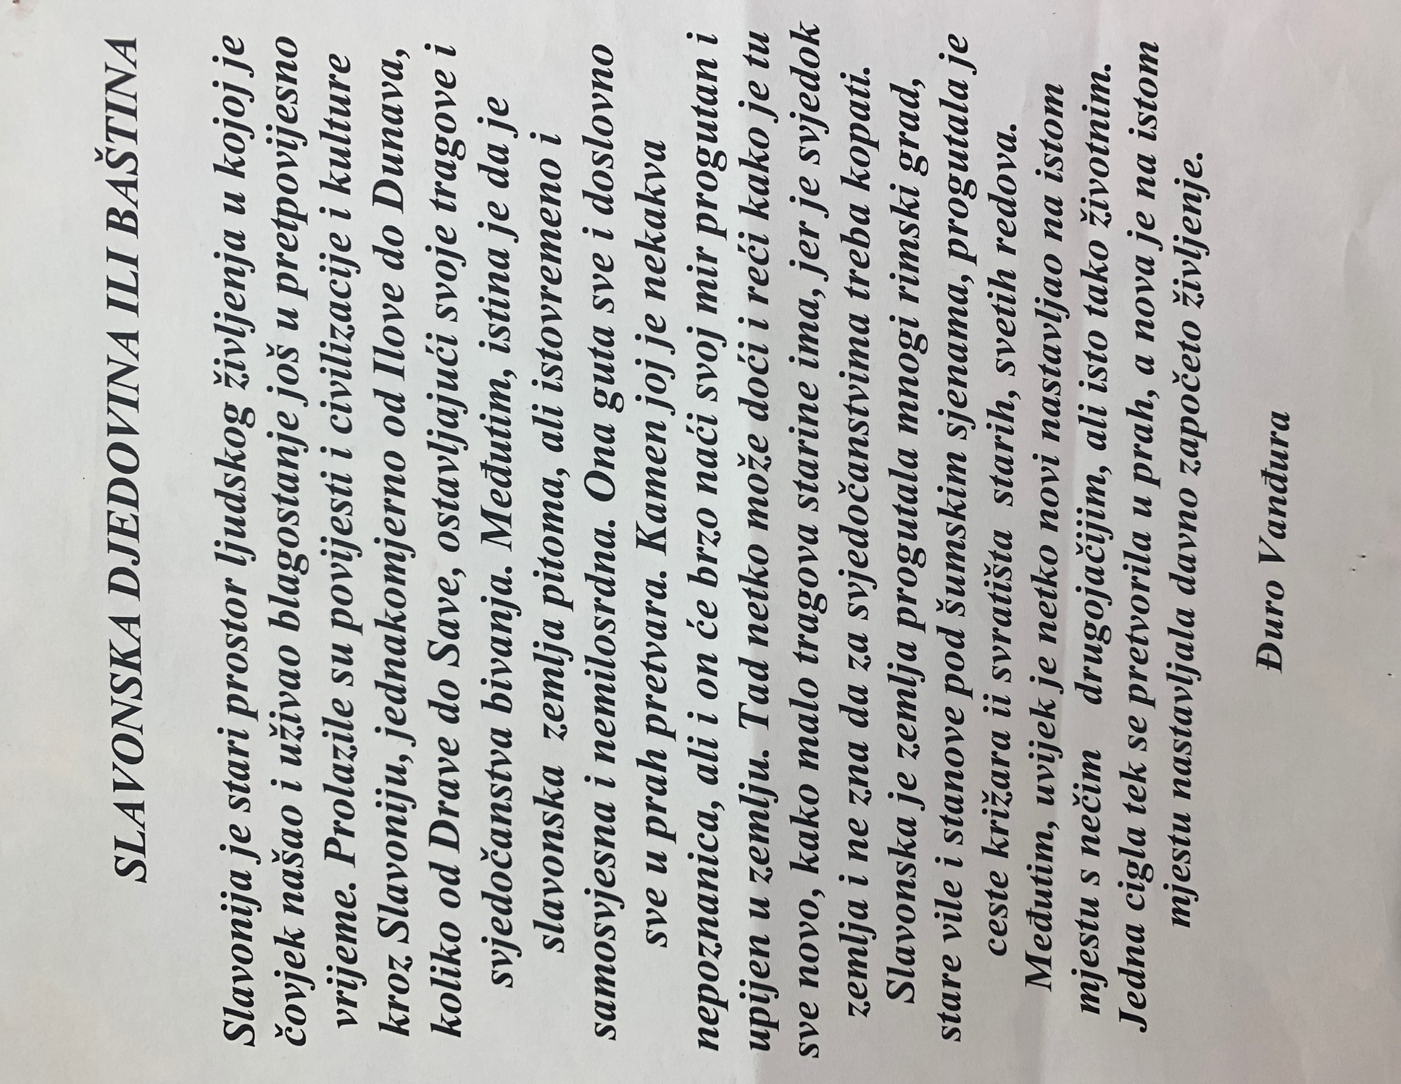
Priloge priredila učiteljica LK Alena Martinović Mileusnić
ppt prilog Karlo Jurić.

